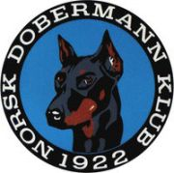 REFERAT STYREMØTE

Dato: 26.07.23
Sted: Messenger

Tilstede: Line Amundsen, Kristin Midtsund, Madelen Loranger, Ingar Andersen (deltar første 15 min), Frank Fosse og Ann Kristin Aune

Saksliste:

63. Økonomi juni – godkjent

64. Maura regnskap – gjennomgått og godkjent.

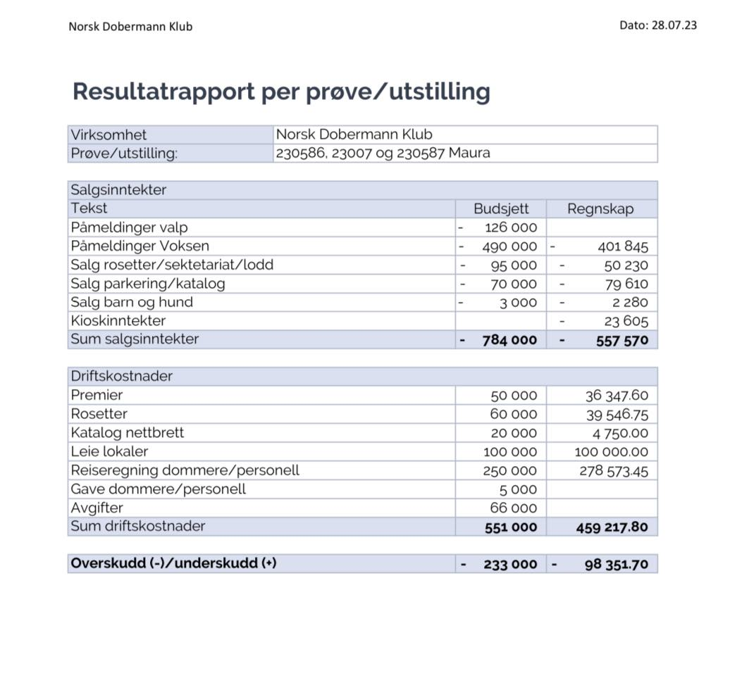

65. Gjennomgå tiltak/endringer som ble vedtatt under GF. Følges opp og iverksettes.

66. Klagesak. Behandles konfidensielt.

67. Line Urke trukket seg fra styrevervet- Frank G. Fosse går inn som styremedlem frem til GF 2024.

68. Sekretær – en rolle med tidkrevende oppgaver, arbeides med hvem som skal ha denne.

69. Forespørsel fra UK ifht innkjøp av nettbrett. Vi brukte ipadene til Bjerke I.L på Maura, med I-Zettle. Fungerte godt. UK innvilges 10 000,- kr til kjøp av ipader.

70. Klagesaker- følges opp. Behandles konfidensielt.

71. NDK trenger ny MH komitè
Det skal lages en ”teaser”- for å høre om noen ønsker være med i komiteen fra klubben.

72. Søknad fra TG Tromsø om midler for 2023. Søknaden innvilges med kr 5000,-.

